LAPORAN PRAKTIKUM
ALGORITMA PEMROGRAMAN 2
MODU 14 – SORTING


NAMA : Dani Wahyu Ramadan
NIM : 109082500070
KELAS : S1IF-13-05

PROGRAM STUDI TEKNIK INFORMATIKA
FAKULTAS INFORMATIKA
TELKOM UNIVERSITY PURWOKERTO
2026
- Dasar Teori Modul 14
- IdeAlgoritmaSelection Sort
- Algoritma Selection Sort
- Ide AlgoritmaInsertion Sort
- AlgoritmaInsertionSort

- Guided Modul 14

- package main

- import "fmt"

- func SelectionSortArray(arr *[8]int) {
- var idx_min, i, j int
- for i = 0; i < len(arr)-1; i++ {
- idx_min = i
- for j = i + 1; j < len(arr); j++ {
- if arr[j] < arr[idx_min] {
- idx_min = j
- }
- }
- if idx_min != i {
- arr[i], arr[idx_min] = arr[idx_min], arr[i]
- }
- }
- }

- func main() {
- var arrAngka [8]int

- for i := 0; i < len(arrAngka); i++ {
- fmt.Printf("Masukkan data angka indeks ke-%d : ", i)
- fmt.Scan(&arrAngka[i])
- }
- fmt.Println()

- fmt.Println("=== SEBELUM SORTING ===")
- for i := 0; i < len(arrAngka); i++ {
- fmt.Print(arrAngka[i], " ")
- }
- fmt.Println()

- SelectionSortArray(&arrAngka)
- fmt.Println("=== SETELAH SORTING ===")
- for i := 0; i < len(arrAngka); i++ {
- fmt.Print(arrAngka[i], " ")
- }
- }

Output :
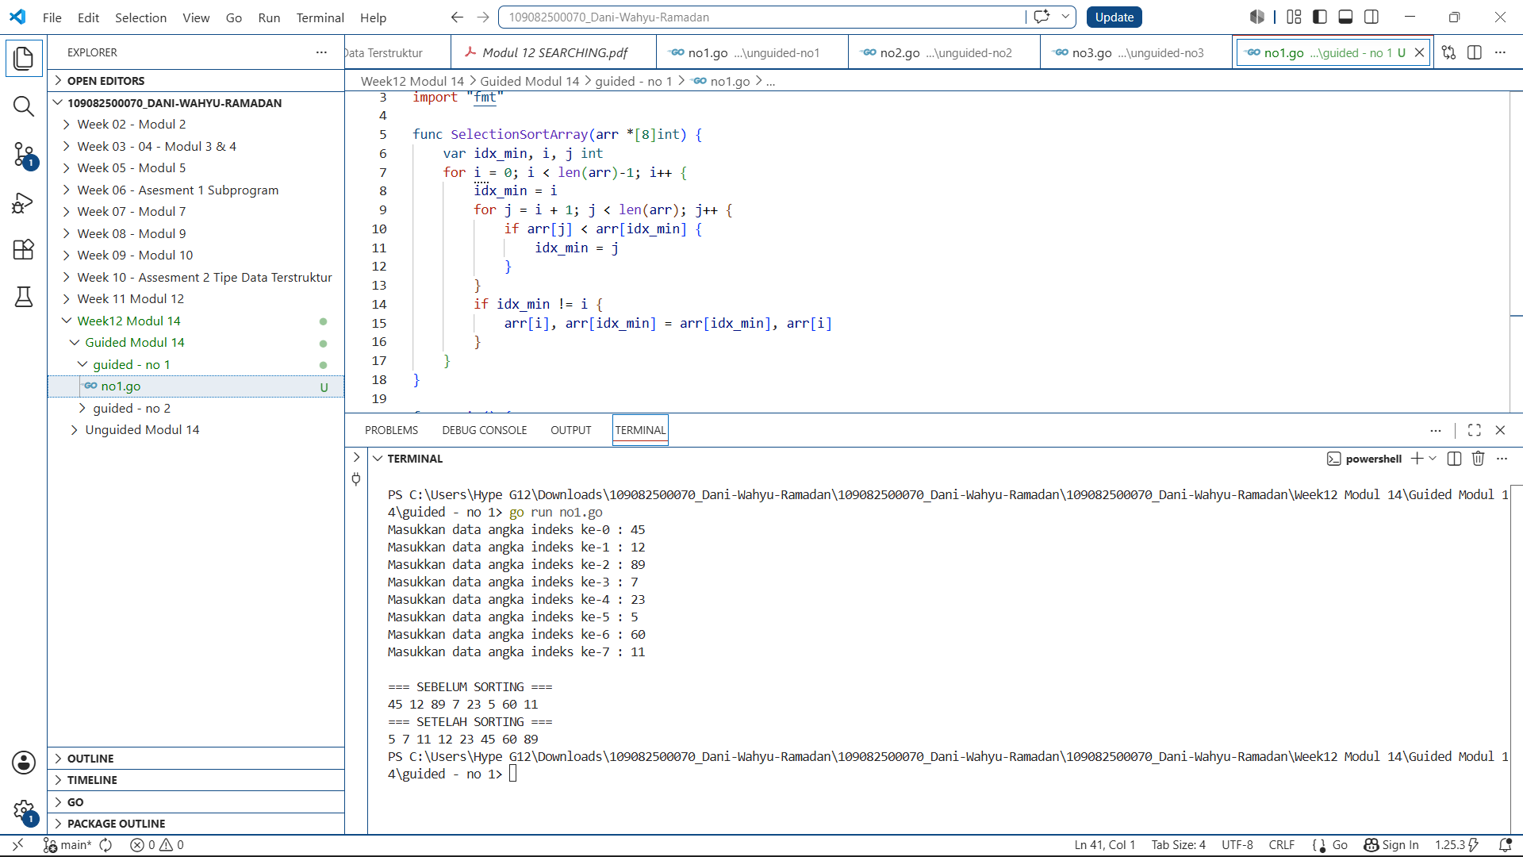
2.
package main

import "fmt"

type mahasiswa struct {
nama, nim string
IPK float64
}

func SelectionSortArray(sMHS *[5]mahasiswa) {
var idx_min, i, j int
for i = 0; i < len(sMHS)-1; i++ {
idx_min = i
for j = i + 1; j < len(sMHS); j++ {
if sMHS[j].IPK < sMHS[idx_min].IPK {
idx_min = j
}
}
if idx_min != i {
sMHS[i], sMHS[idx_min] = sMHS[idx_min], sMHS[i]
}
}
}

func main() {
var structMHS [5]mahasiswa

for i := 0; i < len(structMHS); i++ {
fmt.Printf("--- Masukkan Data Mahasiswa ke-%d ---\n", i)
fmt.Print("Nama : ")
fmt.Scan(&structMHS[i].nama)
fmt.Print("NIM : ")
fmt.Scan(&structMHS[i].nim)
fmt.Print("IPK : ")
fmt.Scan(&structMHS[i].IPK)
}
fmt.Println()

fmt.Printf(" === SEBELUM SORTING === ")
for i := 0; i < len(structMHS); i++ {
fmt.Printf("--- Data Mahasiswa ke-%d ---\n", i)
fmt.Printf("Nama : %s\n", structMHS[i].nama)
fmt.Printf("NIM : %s\n", structMHS[i].nim)
fmt.Printf("IPK : %.2f\n", structMHS[i].IPK)
}
fmt.Println("===============")
fmt.Println()

SelectionSortArray(&structMHS)
fmt.Println(" === SETELAH SRORTING === ")
for i := 0; i < len(structMHS); i++ {
fmt.Printf("--- Data Mahasiswa ke-%d ---\n", i)
fmt.Printf("Nama : %s\n", structMHS[i].nama)
fmt.Printf("NIM : %s\n", structMHS[i].nim)
fmt.Printf("IPK : %.2f\n", structMHS[i].IPK)
}
fmt.Println("===============")
fmt.Println()
}

Output :
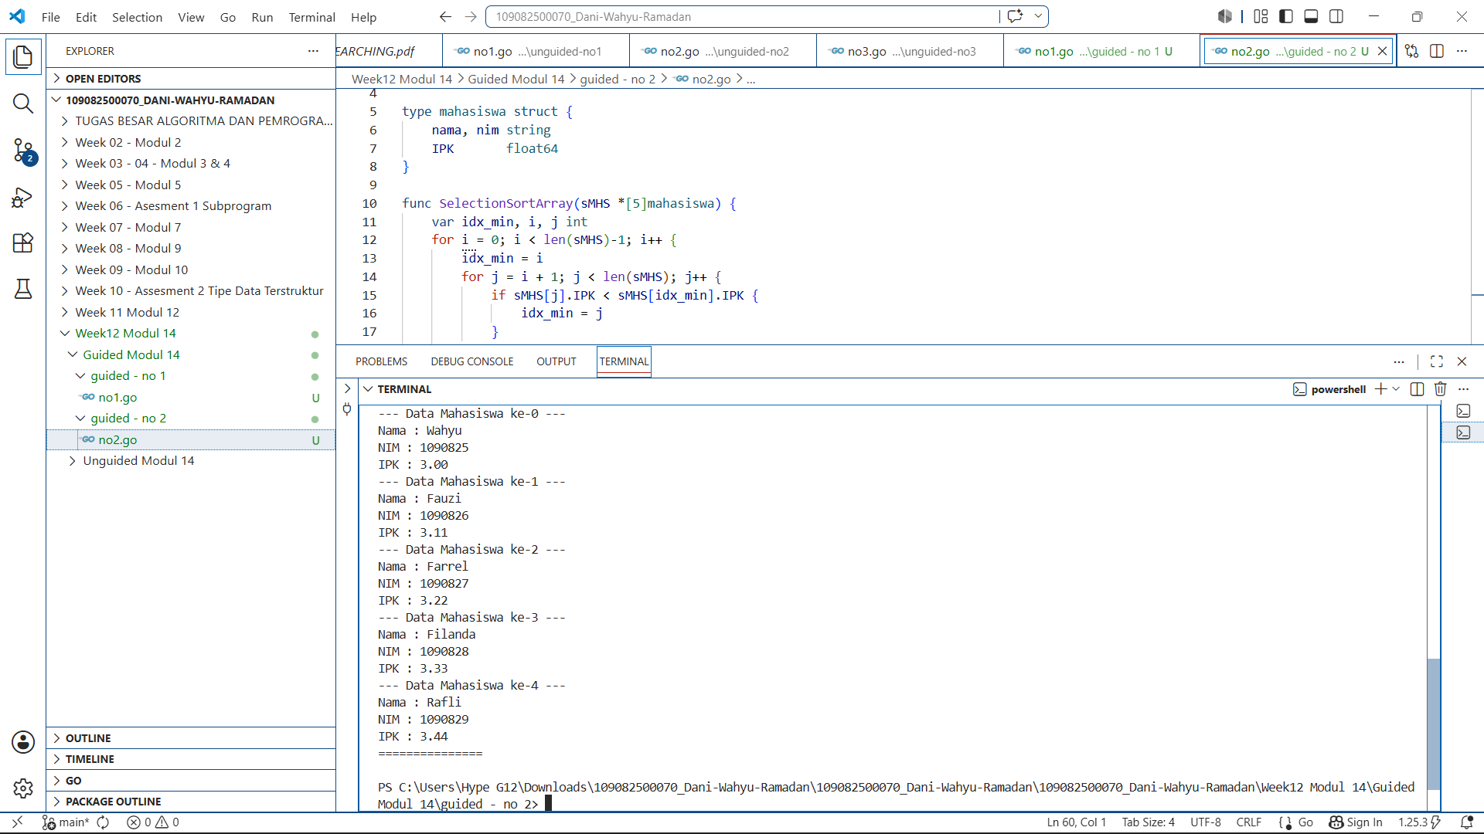

3.
package main

import "fmt"

type arrInt [100]int

func insertionSort(T *arrInt, n int) {
var temp, i, j int
for i = 1; i <= n-1; i++ {
temp = T[i]
j = i
for j > 0 && temp > T[j-1] {
T[j] = T[j-1]
j = j - 1
}
T[j] = temp
}
}

func main() {
var data arrInt
var n, i int

fmt.Print("Masukkan jumlah data: ")
fmt.Scan(&n)

fmt.Println("Masukkan data: ")

for i = 0; i < n; i++ {
fmt.Scan(&data[i])
}

fmt.Println("\nData sebelum sorting: ")
for i = 0; i < n; i++ {
fmt.Print(data[i], " ")
}

insertionSort(&data, n)

fmt.Println("\n\nData setelah sorting (Descending): ")
for i = 0; i < n; i++ {
fmt.Print(data[i], " ")
}

fmt.Println()
}

Output :
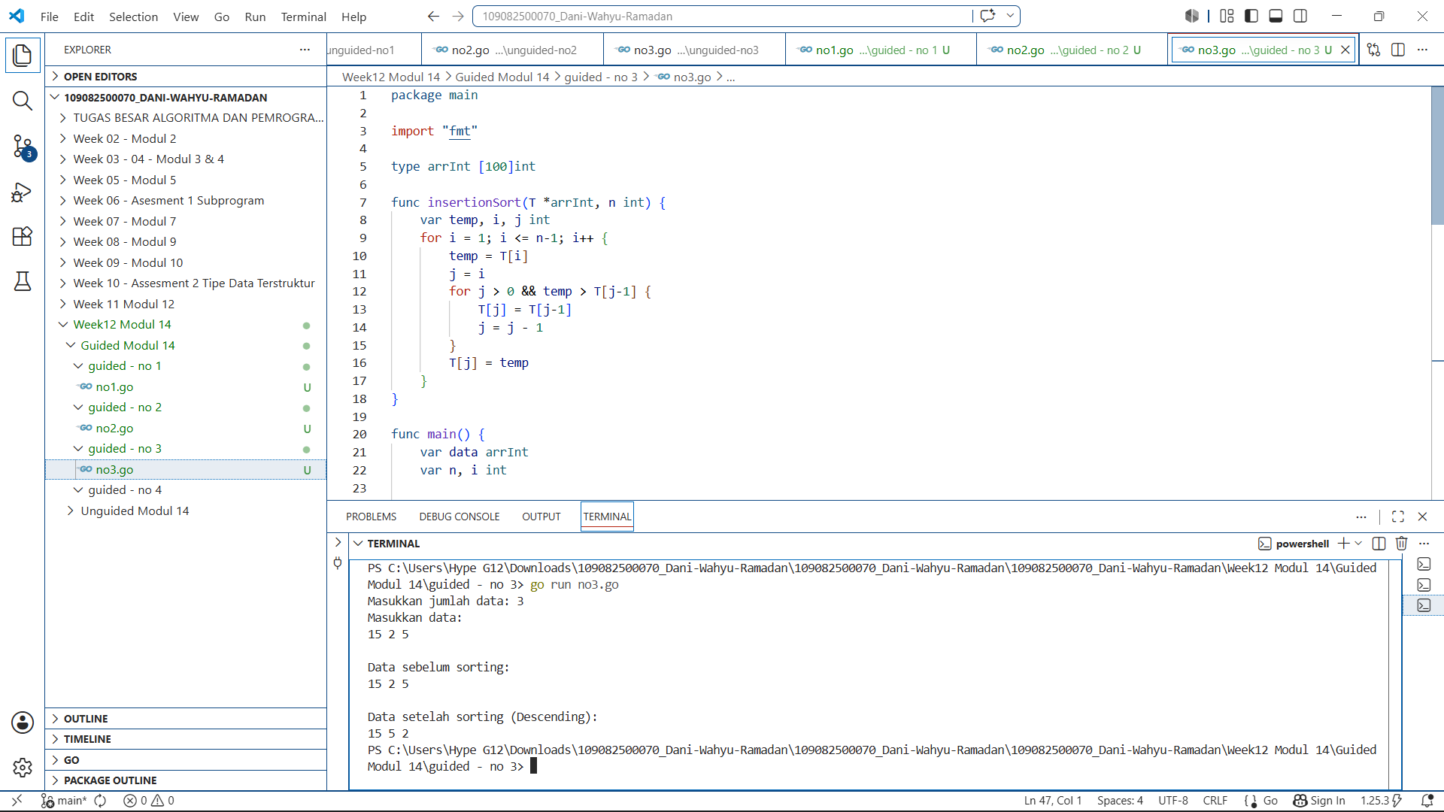

4.
package main

import "fmt"

type mahasiswa struct {
nama string
nim string
ipk float64
}

type arrMHS [100]mahasiswa

func insertionSortStruct(T *arrMHS, n int) {
var temp mahasiswa
var i, j int

for i = 1; i < n; i++ {
temp = T[i]
j = i - 1
for j >= 0 && T[j].nama < temp.nama {
T[j+1] = T[j]
j = j - 1
}
T[j+1] = temp
}
}

func main() {
var data arrMHS
var n, i int

fmt.Print("Masukkan jumlah data: ")
fmt.Scan(&n)

for i = 0; i < n; i++ {
fmt.Println("\nData mahasiswa ke-", i+1)

fmt.Print("Nama : ")
fmt.Scan(&data[i].nama)

fmt.Print("NIM : ")
fmt.Scan(&data[i].nim)

fmt.Print("IPK : ")
fmt.Scan(&data[i].ipk)
}

fmt.Printf("\nData sebelum sorting:\n")
for i = 0; i < n; i++ {
// KOREKSI: Menggunakan Println agar formatnya benar dan tidak eror
fmt.Println(data[i].nama, data[i].nim, data[i].ipk)
}

insertionSortStruct(&data, n)

fmt.Println("\nData setelah sorting (Descending berdasarkan nama): ")
for i = 0; i < n; i++ {
fmt.Println(data[i].nama, data[i].nim, data[i].ipk)
}
}

Output :
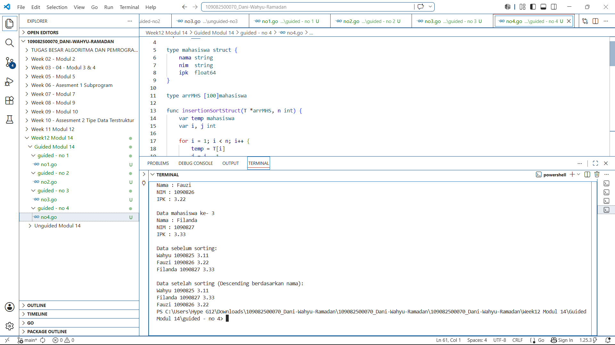

- Unguided Modul 14
- Soal Unguided 1 – Selection Sort
Hercules, preman terkenal seantero ibukota, memiliki kerabat di banyak daerah. Tentunya Hercules sangat suka mengunjungi semua kerabatnya itu.Diberikan masukan nomor rumah dari semua kerabatnya di suatu daerah, buatlah program
rumahkerabat yang akan menyusun nomor-nomor rumah kerabatnya secara terurut membesar menggunakan algoritma selection sort.

Masukan dimulai dengan sebuah integer (0 < n < 1000), banyaknya daerah kerabat
Hercules tinggal. Isi baris berikutnya selalu dimulai dengan sebuah integer (0 < m <
1000000) yang menyatakan banyaknya rumah kerabat di daerah tersebut, diikuti dengan
rangkaian bilangan bulat positif, nomor rumah para kerabat.

Keluaran terdiri dari n baris, yaitu rangkaian rumah kerabatnya terurutmembesar dimasing masing daerah.

Jawaban :
package main

import "fmt"

func selectionSortAsc(arr []int) {
n := len(arr)
for i := 0; i < n-1; i++ {
minIdx := i
for j := i + 1; j < n; j++ {
if arr[j] < arr[minIdx] {
minIdx = j
}
}
arr[i], arr[minIdx] = arr[minIdx], arr[i]
}
}

func main() {
var n int
fmt.Scan(&n)

for i := 0; i < n; i++ {
var m int
fmt.Scan(&m)

rumah := make([]int, m)
for j := 0; j < m; j++ {
fmt.Scan(&rumah[j])
}

selectionSortAsc(rumah)

for j := 0; j < m; j++ {
fmt.Print(rumah[j])
if j < m-1 {
fmt.Print(" ")
}
}
fmt.Println()
}
}

Output :
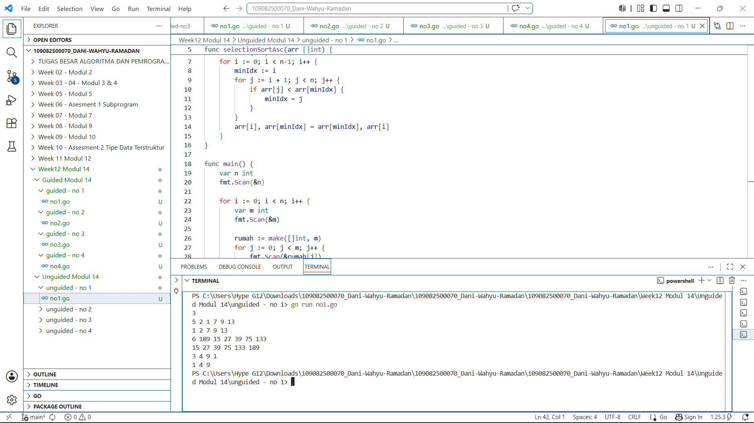
Penjelasan :
Kode diatas untuk membaca jumlah daerah, setelah itu di setiap daerah membaca sejumlah nomor rumah milik kerabat Hercules. Program ini mengurutkan nomor-nomor tersebut secara terurut membesar (ascending) menggunakan metode Selection Sort.

- Soal Unguided 2 – Selection Sort
Belakangan diketahui ternyata Hercules itu tidak berani menyeberang jalan, maka selalu diusahakan agar hanya menyeberang jalan sesedikit mungkin, hanya diujung jalan. Karena nomor rumah sisi kiri jalan selalu ganjil dan sisi kanan jalan selalu genap, maka buatlah program kerabat dekat yang akan menampilkan nomor rumah mulai dari nomor yang ganjil lebih dulu terurut membesar dan kemudian menampilkan nomor rumah dengan nomor genap terurut mengecil.

Format Masukan masih persis sama seperti sebelumnya.

Keluaran terdiri dari n baris, yaitu rangkaian rumah kerabatnya terurut membesar untuk nomor ganjil, diikuti dengan terurut mengecil untuk nomor genap, dimasing-masing daerah.

Jawaban :

package main

import (
"fmt"
"sort"
)

func main() {
var n int
if _, err := fmt.Scan(&n); err != nil {
return
}

for i := 0; i < n; i++ {
var m int
fmt.Scan(&m)

var ganjil []int
var genap []int

for j := 0; j < m; j++ {
var nomor int
fmt.Scan(&nomor)

if nomor%2 != 0 {
ganjil = append(ganjil, nomor)
} else {
genap = append(genap, nomor)
}
}

sort.Ints(ganjil)

sort.Slice(genap, func(x, y int) bool {
return genap[x] > genap[y]
})

var hasil []int
hasil = append(hasil, ganjil...)
hasil = append(hasil, genap...)

for k, val := range hasil {
if k > 0 {
fmt.Print(" ")
}
fmt.Print(val)
}
fmt.Println()
}
}

Output :
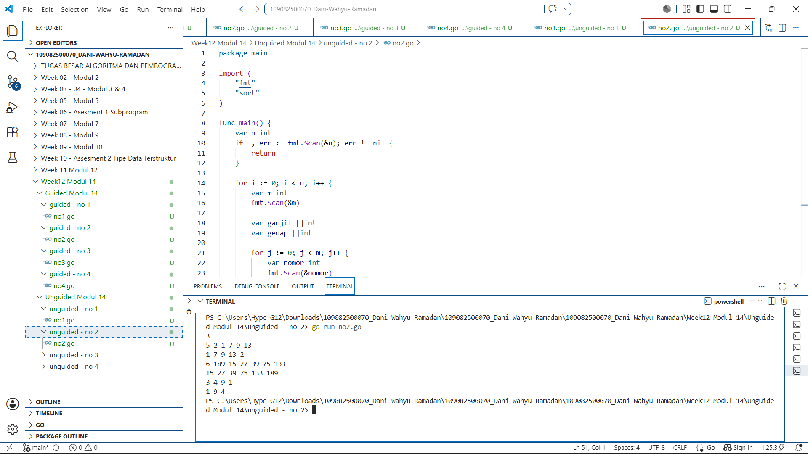

Penjelasan :
Kode diatas untuk memisahkan nomor rumah ganjil dan genap ke dalam dua kelompok terpisah. Setelah itu, program mengurutkan nomor ganjil secara terurut membesar (ascending) dan nomor genap secara terurut mengecil (descending), lalu mencetaknya berturut-turut.

- Soal Unguided 1 – Insertion Sort
Buatlah sebuah program yang digunakan untuk membaca data integer seperti contoh yang diberikan di bawah ini, kemudian diurutkan (menggunakan metoda insertion sort), dan memeriksa apakah data yang terurut berjarak sama terhadap data sebelumnya.

Masukan terdiri dari sekumpulan bilangan bulat yang diakhiri oleh bilangan negatif. Hanya bilangan non negatif saja yang disimpan ke dalam array.

Keluaran terdiri dari dua baris. Baris pertama adalah isi dari array setelah dilakukan
pengurutan, sedangkan baris kedua adalah status jarak setiap bilangan yang ada di dalam array. "Data berjarak x" atau "data berjarak tidak tetap".

Jawaban :

package main

import (
"fmt"
)

func main() {
var input int
var data []int

for {
fmt.Scan(&input)
if input < 0 {
break
}
data = append(data, input)
}

if len(data) == 0 {
return
}

for i := 1; i < len(data); i++ {
key := data[i]
j := i - 1
for j >= 0 && data[j] > key {
data[j+1] = data[j]
j--
}
data[j+1] = key
}

for i, val := range data {
if i > 0 {
fmt.Print(" ")
}
fmt.Print(val)
}
fmt.Println()

if len(data) < 2 {
fmt.Println("Data berjarak 0")
return
}

jarak := data[1] - data[0]
tetap := true

for i := 1; i < len(data)-1; i++ {
if data[i+1]-data[i] != jarak {
tetap = false
break
}
}

if tetap {
fmt.Printf("Data berjarak %d\n", jarak)
} else {
fmt.Println("Data berjarak tidak tetap")
}
}

Output :
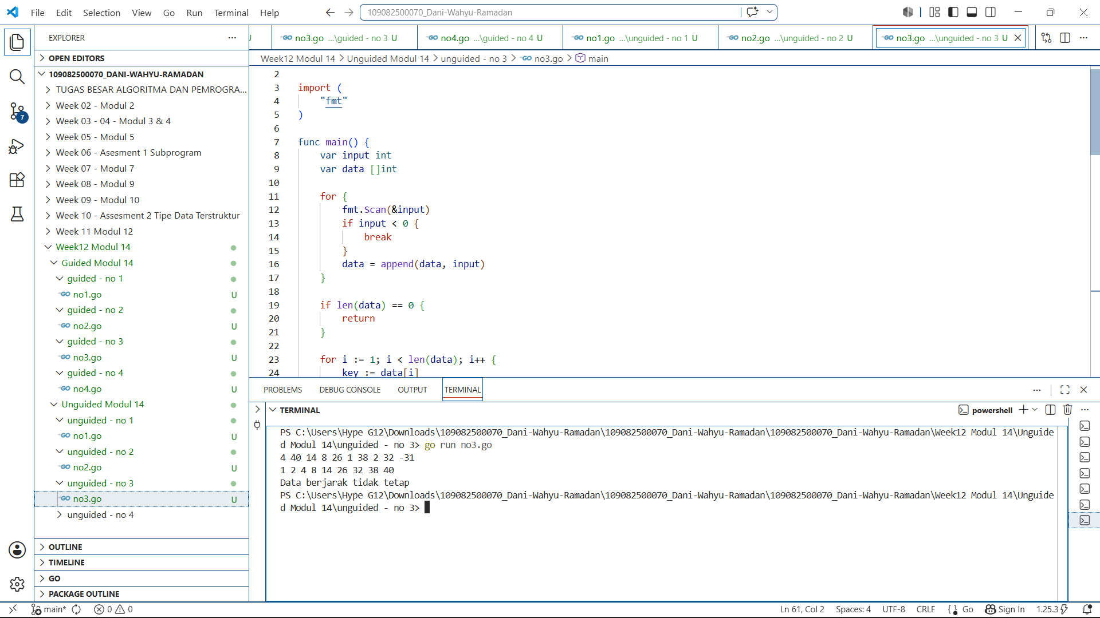

Penjelasan :
Kode diatas untuk membaca kumpulan bilangan bulat non-negatif yang diakhiri oleh bilangan negatif sebagai penanda berhenti (sentinel). Data tersebut kemudian diurutkan menggunakan metode Insertion Sort.

- Soal Unguided 2 – Insertion Sort
Sebuah program perpustakaan digunakan untuk mengelola data buku di dalam suatu perpustakaan.
Masukan terdiri dari beberapa baris. Baris pertama adalah bilangan bulat N yang
menyatakan banyaknya data buku yang ada di dalam perpustakaan. N baris berikutnya, masing-masingnya adalah data buku sesuai dengan atribut atau field pada struct. Baris terakhir adalah bilangan bulat yang menyatakan rating buku yang akan dicari.

Keluaran terdiri dari beberapa baris. Baris pertama adalah data buku terfavorit, baris kedua adalah lima judul buku dengan rating tertinggi, selanjutnya baris terakhir adalah data buku yang dicari sesuai rating yang diberikan pada masukan baris terakhir.

Jawaban :
package main

import (
"fmt"
)

type Buku struct {
id, judul, penulis, penerbit string
eksemplar, tahun, rating int
}

const nMax = 7919

type DaftarBuku [nMax + 1]Buku

func main() {
var Pustaka DaftarBuku
var nPustaka int
var ratingDicari int

fmt.Scanln(&nPustaka)

DaftarkanBuku(&Pustaka, nPustaka)

CetakTerfavorit(Pustaka, nPustaka)

UrutBuku(&Pustaka, nPustaka)

Cetak5Terbaru(Pustaka, nPustaka)

fmt.Scanln(&ratingDicari)

CariBuku(Pustaka, nPustaka, ratingDicari)
}

func DaftarkanBuku(pustaka *DaftarBuku, n int) {
for i := 1; i <= n; i++ {
fmt.Scanln(&pustaka[i].id)
fmt.Scanln(&pustaka[i].judul)
fmt.Scanln(&pustaka[i].penulis)
fmt.Scanln(&pustaka[i].penerbit)
fmt.Scanln(&pustaka[i].eksemplar)
fmt.Scanln(&pustaka[i].tahun)
fmt.Scanln(&pustaka[i].rating)
}
}

func CetakTerfavorit(pustaka DaftarBuku, n int) {
if n == 0 {
return
}
idxMax := 1
for i := 2; i <= n; i++ {
if pustaka[i].rating > pustaka[idxMax].rating {
idxMax = i
}
}
b := pustaka[idxMax]
fmt.Printf("%s, %s, %s, %d\n", b.judul, b.penulis, b.penerbit, b.tahun)
}

func UrutBuku(pustaka *DaftarBuku, n int) {
for i := 2; i <= n; i++ {
key := pustaka[i]
j := i - 1
for j >= 1 && pustaka[j].rating < key.rating {
pustaka[j+1] = pustaka[j]
j--
}
pustaka[j+1] = key
}
}

func Cetak5Terbaru(pustaka DaftarBuku, n int) {
batas := 5
if n < 5 {
batas = n
}
for i := 1; i <= batas; i++ {
fmt.Println(pustaka[i].judul)
}
}

func CariBuku(pustaka DaftarBuku, n int, r int) {
low := 1
high := n
foundIdx := -1

for low <= high {
mid := (low + high) / 2
if pustaka[mid].rating == r {
foundIdx = mid
} else if pustaka[mid].rating < r {
high = mid - 1
} else {
low = mid + 1
}
}

if foundIdx != -1 {
b := pustaka[foundIdx]
fmt.Printf("%s, %s, %s, %d, %d, %d\n", b.judul, b.penulis, b.penerbit, b.tahun, b.eksemplar, b.rating)
} else {
fmt.Println("Tidak ada buku dengan rating seperti itu")
}
}

Output :
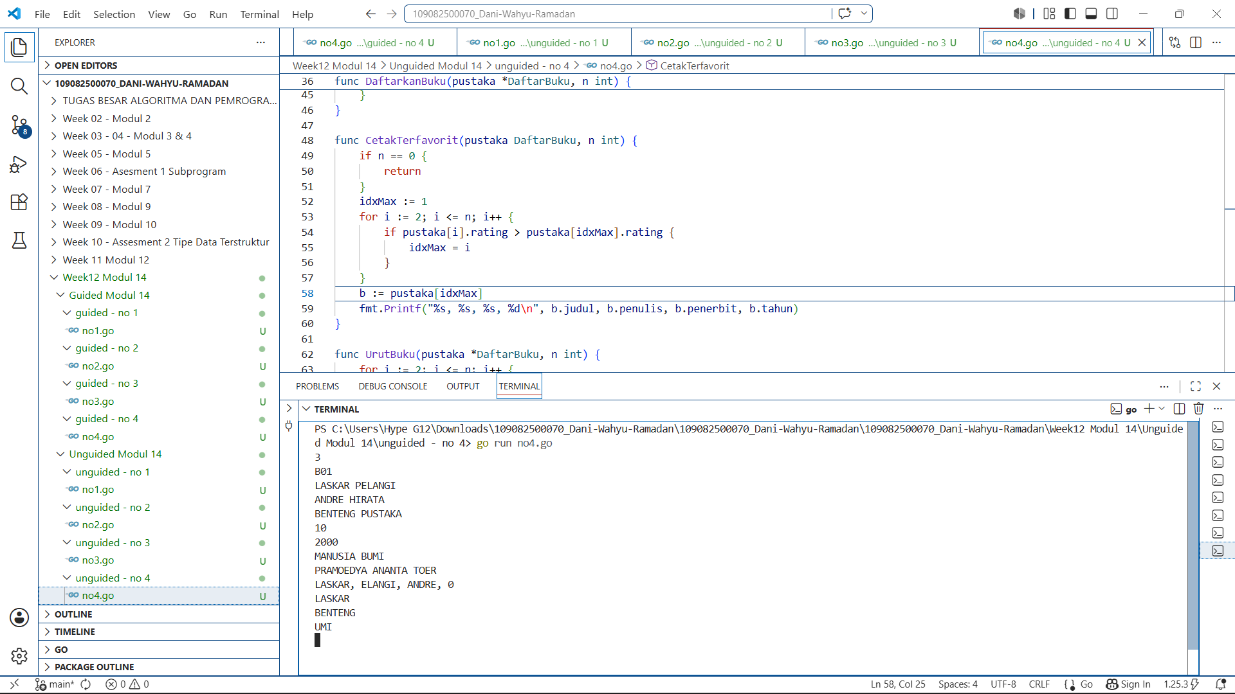
Penjelasan :
Kode diatas untuk mengelola data buku di perpustakaan menggunakan struktur data (struct dan array). Program ini melengkapi subprogram untuk mendaftarkan buku, mengurutkan data buku berdasarkan rating tertinggi secara menurun (descending) menggunakan Insertion Sort.

- Kesimpulan Modul 14

Kesimpulan di atas berfokus pada penerapan struktur data (array dan struct). Gabungan dari seluruh soal diatas untuk melakukan pembacaan data (input handling) yang bervariasi, menerapkan algoritma pengurutan (Sorting) seperti Selection Sort dan Insertion Sort baik secara ascending maupun descending, melakukan analisis pola data (memeriksa jarak antar bilangan konstan atau memisahkan ganjil-genap), hingga melakukan pencarian data yang efisien (Searching) menggunakan metode Binary Search pada data yang sudah terurut.

